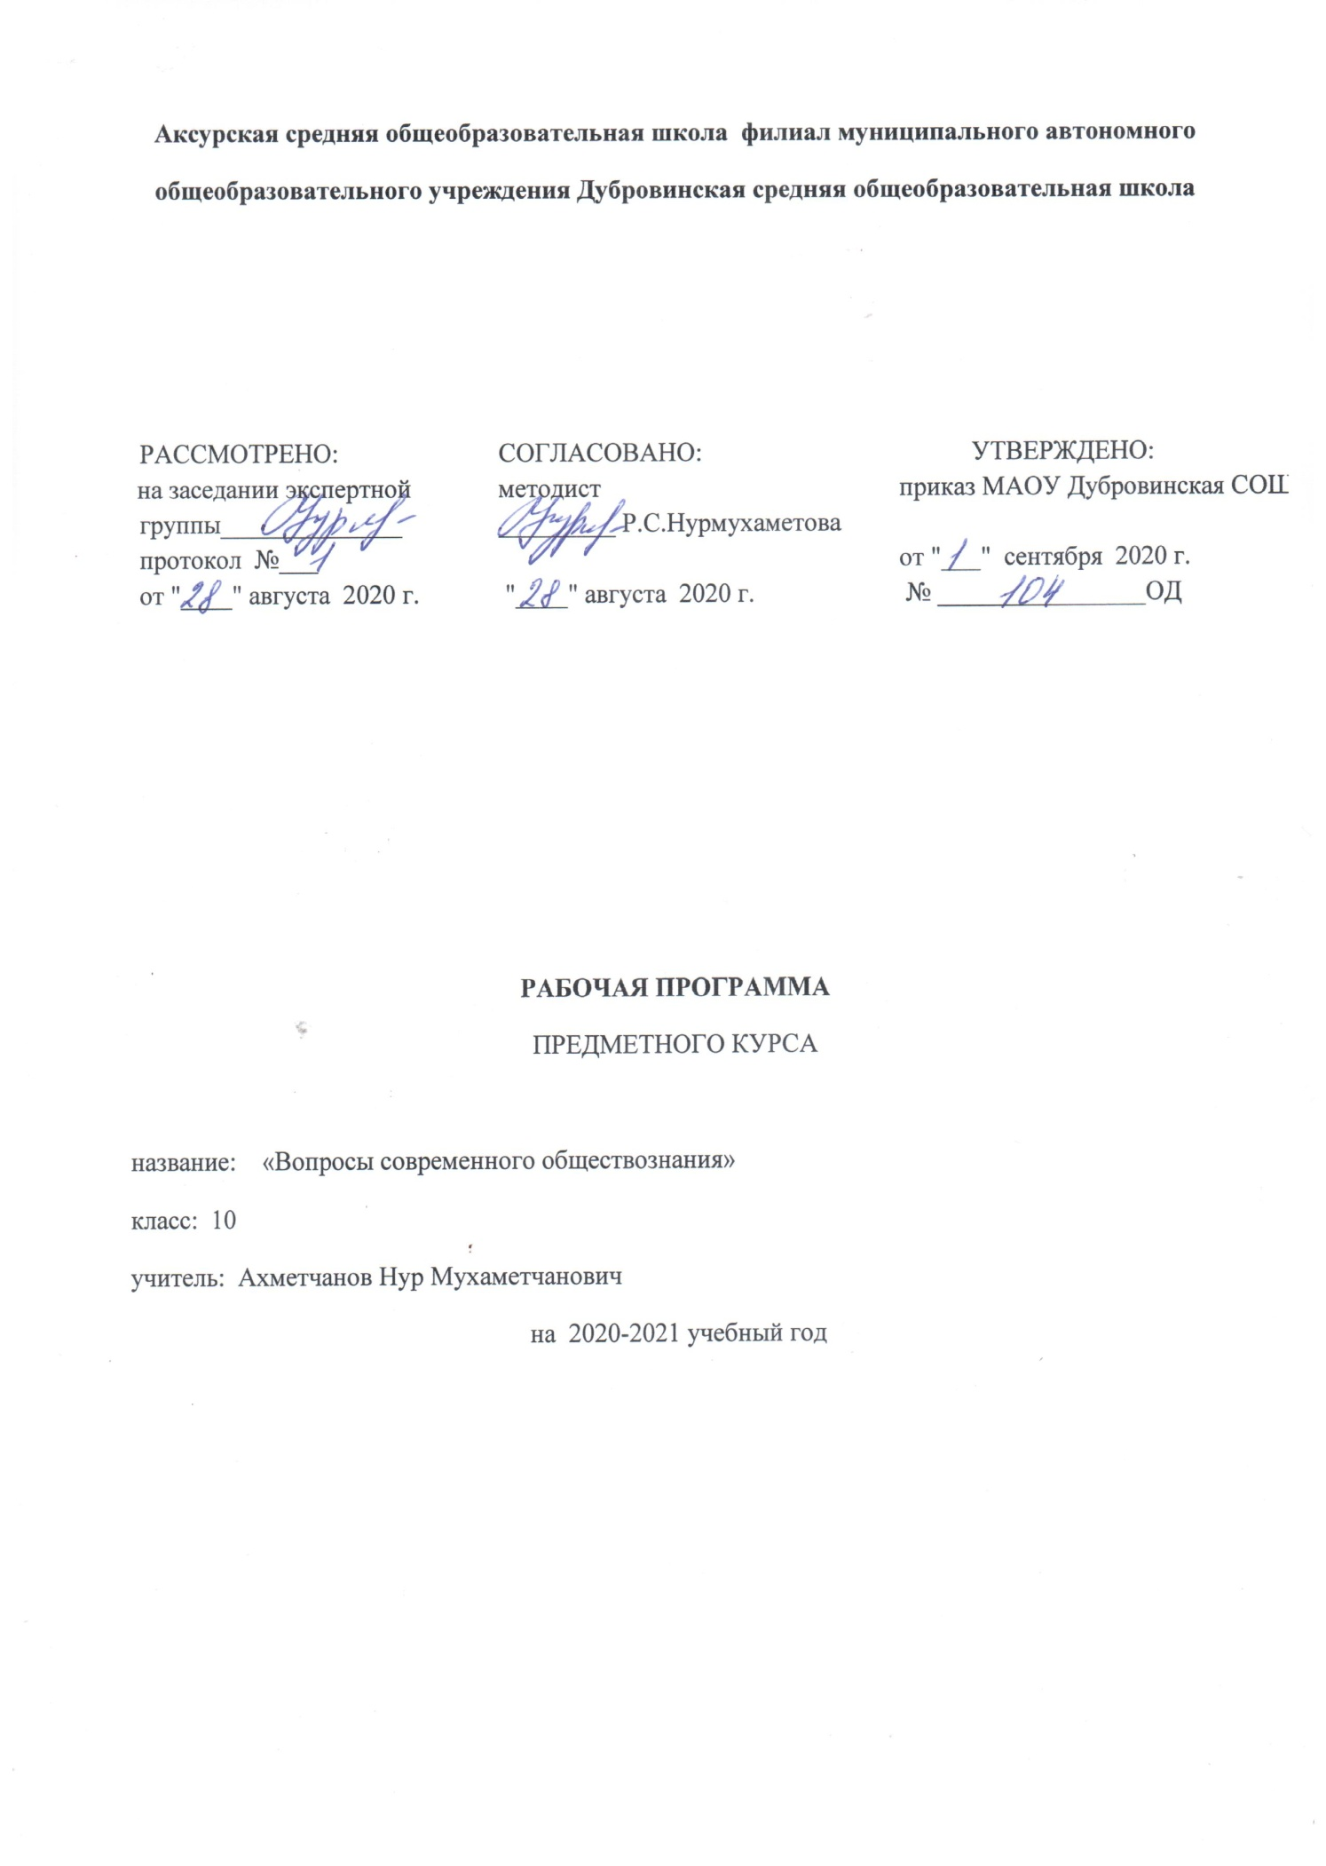

Рабочая программа составлена на основе:
- Приказа Министерства образования и науки РФ от 05.03.2004г. №1089 «Об утверждении федерального компонента государственных стандартов начального общего, основного общего и среднего (полного) общего образования» » (в редакции от 07.06.2017);
- Учебного плана на 2020-21 учебный год. МАОУ Дубровинская СОШ,
- Положения о рабочей программе МАОУ Дубровинской СОШ

1.Планируемые результаты освоения учебного курса:
Знать:
- биосоциальную сущность человека, основные этапы и факторы социализации личности, место и роль человека в системе общественных отношений;
- тенденции развития общества в целом как сложной динамичной системы, а также важнейших социальных институтов;
- необходимость регулирования общественных отношений, сущность социальных норм, механизмы правового регулирования;
- особенности социально-гуманитарного познания.
Уметь:
- характеризовать основные социальные объекты, выделяя их существенные признаки, закономерности развития;
- анализировать актуальную информацию о социальных объектах, выявляя их общие черты и различия; устанавливать соответствия между существенными чертами и признаками изученных социальных явлений и обществоведческими терминами и понятиями; объяснять: причинно-следственные и функциональные связи изученных социальных объектов;
- раскрывать на примерах изученные теоретические положения и понятия социально-экономических и гуманитарных наук;
- осуществлять поиск социальной информации, представленной в различных знаковых системах;
- оценивать действия субъектов социальной жизни;
- формулировать на основе приобретенных обществоведческих знаний собственные суждения и аргументы по определенным проблемам;
- подготовить устное выступление, творческую работу по социальной тематике;
- применять социально-экономические и гуманитарные знания в процессе решения познавательных задач по актуальным социальным проблемам.
- использовать приобретенные знания и умения в практической деятельности и повседневной жизни для:
- успешного выполнения типичных социальных ролей;
- совершенствования собственной познавательной деятельности;
- критического восприятия информации, получаемой в межличностном общении и в массовой коммуникации;
- решения практических жизненных проблем, возникающих в социальной деятельности;
- ориентировки в актуальных общественных событиях, определения личной гражданской позиции;
- предвидения возможных последствий определенных социальных действий;
- оценки происходящих событий и поведения людей с точки зрения морали и права;
- реализации и защиты прав человека и гражданина, осознанного выполнения гражданских обязанностей;
- осуществления конструктивного взаимодействия людей с разными убеждениями, культурными ценностями и социальным положением.
- Курс позволит преодолеть определенный психологический барьер перед экзаменом, связанный с незнанием большинства экзаменуемых, как им следует оформить результат выполненного задания
Система оценивания и формы контроля:
На протяжении всего курса обучения учащиеся выполняют задания различных уровней сложности. В конце изучения каждого модульного курса проводится контрольная письменная работа в рамках данной темы. В конце курса учащиеся пишут пробный ЕГЭ.
2.Содержание учебного предмета
Введение 1 час
Общая характеристика особенности КИМов по обществознанию, спецификой проведения экзамена, знакомство с кодификатором, спецификацией, демонстрационной версией ЕГЭ

Модульный блок «Общество» 7 часов
Социум как особенная часть мира. Системное строение общества. Понятие «общество» в узком и широком смысле. Функции общества. Общественные отношения. Общество – динамическая система. Сферы общественной жизни. Специфические черты общества.
Общество и природа. Понятие «природа» в узком и широком смысле. «Вторая природа». Взаимодействие общества и природы. Противоречия общества и природы. Представления о взаимосвязи общества и природы.
Общество и культура. Понятия «культура». Система взаимоотношений общества и культуры.
Взаимосвязь экономической, социальной, политической, и духовной сфер общества. Взаимосвязь сфер общественной жизни общества. Взаимовлияние сфер.
Социальные институты. Социальный институт. Основные комплексы социальных институтов. Функции социальных институтов.
Многовариантность общественного развития. Типология обществ. Общественное развитие. Реформа и ее виды. Революция и ее виды. Модернизация. Традиционное общество. Индустриальное общество. Постиндустриальное общество. Формационный и цивилизационный подходы к изучению общества. Западная и восточная цивилизации.
Понятие общественного прогресса. Различные взгляды на направленность общественного развития. Сущность понятий «прогресс» и «регресс». Особенности прогресса и его критерии. Стагнация.
Процессы глобализации и становление единого человечества. Глобализация. Основные направления глобализации. Последствия процесса глобализации. Единство современного мира. Основные факторы единства современного человечества.
Глобальные проблемы человечества. Термин «глобальные проблемы». Причины возникновения. Общие черты. Главные (приоритетные) глобальные проблемы. Основные направления разрешения глобальных проблем. Социальные прогнозы перспектив человечества.
Контрольная работа по модульному блоку «Общество». Проверка уровня знаний и умений по пройденной теме. Решение заданий части А, В, С.

Модульный блок «Духовная жизнь общества» 9 часов
Культура и духовная жизнь. Подходы к пониманию культуры как явления общественной жизни. Понятие «культура». Материальная культура. Духовная культура. Основные функции культуры. Структура духовной жизни общества.
Формы и разновидности культуры: народная, массовая и элитарная; молодежная субкультура. Типология культур. Основные формы: элитарная, народная, массовая. Разновидности культуры: субкультура, контркультура. Влияние массовой культуры на духовную жизнь общества.
Средства массовой информации. СМИ и их роль в духовной жизни общества. Функции СМИ.
Искусство, его формы, основные направления. Понятие «искусство». Теории происхождения искусства. Предмет искусства. Виды и жанры. Специфические черты искусства. Функции искусства.
Наука. Понятие «наука». Виды наук. Модели развития научного знания. Функции современной науки.
Социальная и личностная значимость образования. Образование. Цель образования. Функции образования. Система образования в России. Сеть образовательных учреждений. Комплекс принципов, определяющих функционирование системы образования. Общие тенденции в развитии образования.
Религия. Роль религии в жизни общества. Мировые религии. Определение «религия». Происхождение религии. Религиозная вера. Культ. Атрибуты религиозного культа. Ранние формы религии: тотемизм, анимизм, фетишизм, магия. Национально-государственные религии. Мировые религии: буддизм, христианство, ислам. Основные функции религии.
Мораль. Нравственная культура. Понятие «мораль». Развитие норм морали: табу, обычай, традиция, моральные правила. Происхождение морали. Понятие «нравственность». Мораль и право: общее и различия. Важнейшие функции морали в обществе. Нравственная культура личности. Важнейшие принципы современной нравственной культуры личности.
Тенденции духовной жизни современной России. Основные проблемы и тенденции современной культурной ситуации в России.
Контрольная работа по модульному блоку «Духовная жизнь общества». Проверка уровня знаний и умений по пройденной теме. Решение заданий части А, В, С.

Модульный блок «Человек. Познание» 8 часов
Человек как результат биологической и социальной эволюции. Бытие человека. Теории происхождения человека. Человек – биологическое существо. Основные отличия человека от животного. Человек – существо социальное. Бытие человека. Потребности и интересы человека.
Деятельность человека, ее основные формы. Мышление и деятельность. Деятельность. Деятельность человека и активность животного. Основные компоненты деятельности. Виды действий. Игра как деятельность. Общение, структура общения. Функции общения. Учение. Труд. Основные классификации деятельности. Творческая деятельность. Мышление. Типы мышления.
Цель и смысл жизни человека. Самореализация. Цель жизни. Смысл жизни. Проблема смысла жизни человека. Самореализация.
Индивид, индивидуальность, личность. Социализация индивида. Индивид. Индивидуальность. Личность. Структура личности. Социализация. Этапы социализации.
Внутренний мир человека. Сознательное и бессознательное. Внутренний (духовный) мир человека. Структура духовного .о мира человека. Мировоззрение, структура мировоззрения. Типы мировоззрения. Менталитет. Сознание, структура сознания. Самосознание. Бессознательное. Отличие сознательного от бессознательного.
Самопознание. Свобода и ответственность личности. Самопознание. Самооценка. «Я»-концепция. Поведение. Виды социального поведения. Свобода и ответственность личности.
Познание мира. Формы познания. Познание. Процесс познания. Агностицизм, скептицизм, оптимизм. Чувственное познание: ощущение, восприятие, представление. Рациональное познание: понятие, суждение, умозаключение.
Истина и ее критерии. Относительность истины. Что есть истина? Относительная истина, абсолютная истина. Критерии истины. Функции практики в процессе познания.
Виды человеческих знаний. Научное познание. Знание. Виды знания. Формы знания. Научное познание. Уровни научного познания. Структура теории. Методы научного познания: анализ, синтез, индукция, дедукция, моделирование, абстракция.
Социальные науки, их классификация. Социальные науки. Классификация социальных наук. Важнейшие социальные науки. Социальное познание. Особенности социального познания. Социальный факт.
Контрольная работа по модульному блоку «Человек. Познание». Проверка уровня знаний и умений по пройденной теме. Решение заданий части А, В, С.

Модульный блок «Политика» 9 часов
Власть, ее происхождение и виды. Подходы к решению вопроса о природе власти. Компоненты власти. Классификации (типологии) власти. Политическая власть и ее признаки и разновидности. Типы политической власти. Государственная власть. Теория разделения властей.
Политическая система, ее структура и функции. Политическая система общества и ее структура. Структурные компоненты (подсистемы) политической системы общества. Функции политической системы. Основные теории происхождения государства. Государство. Признаки государства. Функции государства. Формы правления: монархия, республика. Формы государственно-территориального устройства: унитарное, федеративное, конфедерация. Политические режимы.
Политические партии и движения. Становление многопартийности в России. Избирательные системы. Политическая партия и ее черты Виды политических партий. Партийная система, типы партийных систем. Политические движения. Виды политических движений. Основные этапы становления многопартийности в России.
Политический режим. Типы политических режимов. Политический режим. Демократический, тоталитарный, авторитарный режимы.
Политическая идеология. Политическая идеология. Основные этапы формирования идеологии. Уровни политической идеологии и функции. Типы политических идеологий.
Политическая культура. Политическая культура. Компоненты политической культуры. Функции политической культуры.
Гражданское общество. Основные подходы к определению сущности гражданского общества. Соотношение государства и гражданского общества. Предпосылки гражданского общества. Структура и функции гражданского общества.
Правовое государство. Правовое государство. Признаки (принципы) правового государства. Предпосылки создания правового государства. Пути формирования правового государства.
Контрольная работа по модульному блоку «Политика». Проверка уровня знаний и умений по пройденной теме. Решение заданий части А, В, С.

3.Тематическое планирование с указанием количества часов, отводимых на освоение каждой темы
№ п\п | Наименование разделов | Всего часов | Форма организации учебных занятий |  | Вид контроля
 |  |  | теория | практика
1. | Введение | 1 | 1
2. | Общество | 7 | 6 | 1 | Контрольная работа
3. | Духовная жизнь общества | 9 | 8 | 1 | Контрольная работа
4. | Человек. Познание | 8 | 7 | 1 | Контрольная работа
5. | Политика | 9 | 8 | 1 | Контрольная работа
 | Итого | 34 | 30 | 4

Приложение №1

№ урока | Тема урока раздела | Кол. часов
1 | Введение. ТБ на уроках обществознания | 1
2 | Социум как особенная часть мира. Системное строение общества | 1
3 | Общество и природа. Общество и культура | 1
4 | Взаимосвязь экономической, социальной, политической, и духовной сфер общества. Социальные институты. | 1
5 | Многовариантность общественного развития. Типология обществ. | 1
6 | Понятие общественного прогресса. | 1
7 | Процессы глобализации и становление единого человечества. Глобальные проблемы человечества. | 1
8 | Контрольная работа по модульному блоку "Общество". | 1
9 | Культура и духовная жизнь | 1
10 | Формы и разновидности культуры: народная, массовая и элитарная; молодежная субкультура | 1
11 | Средства массовой информации. Искусство, его формы, основные направления. | 1
12 | Наука | 1
13 | Социальная и личностная значимость образования | 1
14 | Религия. Роль религии в жизни общества. Мировые религии | 1
15 | Мораль. Нравственная культура | 1
16 | Тенденции духовной жизни современной России | 1
17 | Контрольная работа по модульному блоку "Духовная жизнь общества" | 1
18 | Человек как результат биологической и социальной эволюции. Бытие человека | 1
19 | Деятельность человека, ее основные формы. Мышление и деятельность. Цель и смысл жизни человека. Самореализация. | 1
20 | Индивид, индивидуальность, личность. Социализация индивида. Внутренний мир человека. Сознательное и бессознательное. | 1
21 | Самопознание. Свобода и ответственность личности | 1
22 | Познание мира. Формы познания. Истина и ее критерии. Относительность истины | 1
23 | Виды человеческих знаний. Научное познание | 1
24 | Социальные науки, их классификация | 1
25 | Контрольная работа по модульному блоку "Человек. Познание" | 1
26 | Власть, ее происхождение и виды | 1
27 | Политическая система, ее структура и функции | 1
28 | Политические партии и движения. Становление многопартийности в России | 1
29 | Политический режим. Типы политических режимов | 1
30 | Политическая идеология | 1
31 | Политическая культура | 1
32 | Гражданское общество | 1
33 | Правовое государство | 1
34 | Контрольная работа по модульному блоку "Политика" | 1

